样品承认书

客户名称：
产品应用：
产品型号： Hi-2835IRC-K886
产品描述：φ 2835 SMD球头发射管30度 度
发行日期： 2018-8-28

胶体颜色 代码 | C 无色透明
胶体颜色 代码 | T 有色透明
胶体颜色 代码 | D 无色非透明
胶体颜色 代码 | E 有色非透明

客户确认 | 确认 | 制作
 |  | 陈生魁

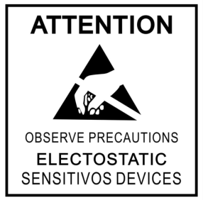

特点 | 应用范围
●使用寿命长 | ●适用于各类光电检测器的信号光源
●亮度高 | ●适用于各类光电转换的自动控制仪器，传感器等
●节能环保 | ●根据驱动方式，可获得稳定光、脉冲光、缓变光，
●低直流电压工作 | 常用于遥控、警报、无线通信等方面
●反应快 | ●可用于各种红外遥控系统，各类传感器的红外光
●光度可调 | 源，自动控制系统的检测环节，光计数器和卡片阅
●不含紫外线 | 读的红外光源
●抗静电能力强
●共晶制程
●符合RoHS要求
角度图：

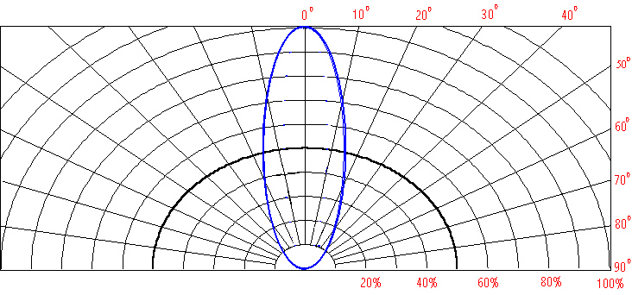
光、电特性表@TJ=25℃
项目 | 符号 | 条件 | 最小值 | 平均值 | 最大值 | 单位
顺向电压 | VF | IF=20mA | 1.0 | -- | 1.5 | V
反向电流 | IR | VR=5v | -- | -- | 10 | μA
角度 | 2θ1/2 | IF=20mA | -- | 30 | -- | deg
光功率 | IV | IF=20mA | 10 | -- | 30 | mw
工作电流 | IF | -- | -- | 20 | -- | mA
峰值波长 | λp | IF=20mA | 940 | --- | 950 | nm
结点温度 | T_{J} | IF=20mA | -- | 125 | -- | ℃
热阻 | RJP | IF=20mA | -- | 8 | -- | ℃/W
备注:
正向电压的测量公差为±0.1V、色温的测量公差为±20K、光通量的测量公差为±5%、发光角度的测量公差±10%。

最大绝对额定值
项目 | 符号 | 额定值 | 单位
脉冲电流 | IFP | 150 | mA
反向电压 | VR | 5 | V
功率 | PD | 20 | mW
工作温度 | TOPR | -40~+80 | ℃
储存温度 | TSTG | -40~+100 | ℃
无铅焊接温度 | TSOL | Max. 260℃ for 3sec Max. 260度不超过3秒
*最大正向电流条件：脉冲宽度≤10msec 占空比≤1 / 10。
*焊接位置离管体≥2mm，时间≤3S。
色度特征：

相对发光强度与正向电流关系图：
允许正向电流与温度关系图：

电流与电压关系图：

相对发光强度与温度关系图：

晶片连接方式：1串1并

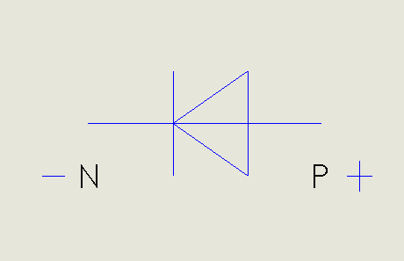

成品尺寸图（MM）：
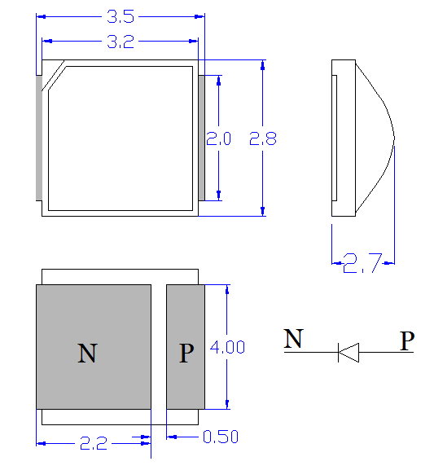

（注:）
1、所有尺寸单位为毫米。
2、引脚的尺寸公差为±0.5mm，胶体宽度公差为±0.05mm，其余的尺寸公差为±0.2mm。

注意事项:
- SMD LED 材质结构在空气中极易吸潮，产品吸潮容易造成产品品质变坏，产品通电不亮、或通电部分亮或通电亮但长时间老化衰减厉害直至不亮，而且如吸潮不均匀在过高温回流焊会造成极大的应力破坏。
- 产品在防静电铝箔袋密封后储存条件为5-30℃，湿度<60%RH，保存期为3个月，当超过3个月需要重新烘烤后再开封使用，烘烤条件为70±5℃，6H。已经拆开散品（不在载带或圆盘上），烘烤条件是150℃±5℃，3H。
- 产品拆开密封包装袋后必须在24小时内使用完，没使用完的产品放入干燥箱内或70℃烤箱内保存。
- 产品为静电敏感器件，静电和电涌容易损坏SMD LED器件，在使用过程中应该注意防静电保护。
- 高亮度会伤害人的眼睛，注意避免发光器件直射人的眼睛。
- 焊接条件
项目 | 焊接温度 | 焊接时间 | 焊接功率
烙铁焊接 | ≤310℃ | ≤2sec | ≤25W
回流焊设定参考：
一温区 | 二温区 | 三温区 | 四温区 | 五温区 | 六温区 | 七温区 | 八温区
130℃/45S | 150℃/45S | 170℃/45S | 190℃/45S | 220℃/45S | 235℃/45S | 180℃/45S | 150℃/45S
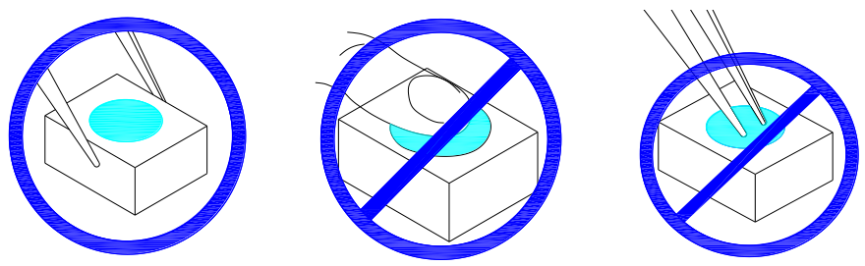 7、通过使用适当的工具从材料侧面夹取，不可直接用手或尖锐金属压胶体表面，它可能会损坏内部电路。

